Университет ИТМО
Факультет программной инженерии и компьютерной техники

Телекоммуникационные системы
Учебно-исследовательская работа № 1
«Кодирование данных в телекоммуникационных системах»

Выполнил: Данилов Тимофей Николаевич, группа P3331
Преподаватель: Алиев Тауфик Измайлович

Санкт-Петербург, 2026

Цель работы
Изучение методов физического и логического кодирования, используемых в цифровых сетях передачи данных; расчёт частотных характеристик сигналов и выбор наилучшего метода передачи исходного сообщения.

1. Исходное сообщение
Исходное сообщение: «ДаТН» — первые две буквы фамилии (Да) и инициалы имени и отчества (Т, Н).
Символ | Д | а | Т | Н
Код (hex) | C4 | E0 | D2 | CD
Код (bin) | 11000100 | 11100000 | 11010010 | 11001101

В шестнадцатеричном коде: C4 E0 D2 CD
В двоичном коде: 1100 0100 1110 0000 1101 0010 1100 1101
Длина сообщения: 4 байта (32 бит).
Состав: 15 единиц, 17 нулей; самая длинная серия нулей — 5 (конец байта E0 = 1110 0000), самая длинная серия единиц — 3 (начало E0).
Пропускная способность канала C = 10 Мбит/с (чётный номер в списке группы), длительность битового интервала t_b = 1/C = 100 нс.

2. Физическое кодирование
Выбор методов. Обязательный — манчестерский код. В сообщении есть серия из 5 нулей и серии из 3 единиц, поэтому сравниваются коды, по-разному реагирующие на длинные серии: NRZ (базовый потенциальный код, эталон для сравнения спектра), RZ (импульсный, самосинхронизирующийся), AMI (троичный, устраняет проблему серий единиц), NRZI (двухуровневый, переход на каждой единице) и MLT-3 (троичный с минимальной верхней частотой). Всего, помимо манчестерского, рассмотрено пять методов.
Методика расчёта частот. Сигнал разбивается на участки постоянного уровня. Для двухуровневых кодов и AMI участок длительностью k·t_b — это полупериод колебания, его частота f = 1/(2k·t_b) = C/(2k). Для MLT-3 за период уровень проходит четыре ступени (0 → +U → 0 → −U), поэтому участок — четверть периода: f = C/(4k). В RZ сигнал возвращается к нулю в каждом бите, период задают соседние импульсы: одинаковые биты подряд — период t_b (f = C), одиночный бит между противоположными — период 2·t_b (f = C/2). Верхняя граница fв — максимальная из частот участков, нижняя fн — минимальная, спектр S = fв − fн, средняя частота fср — среднее частот участков, взвешенное по их длительности.

2.1. NRZ
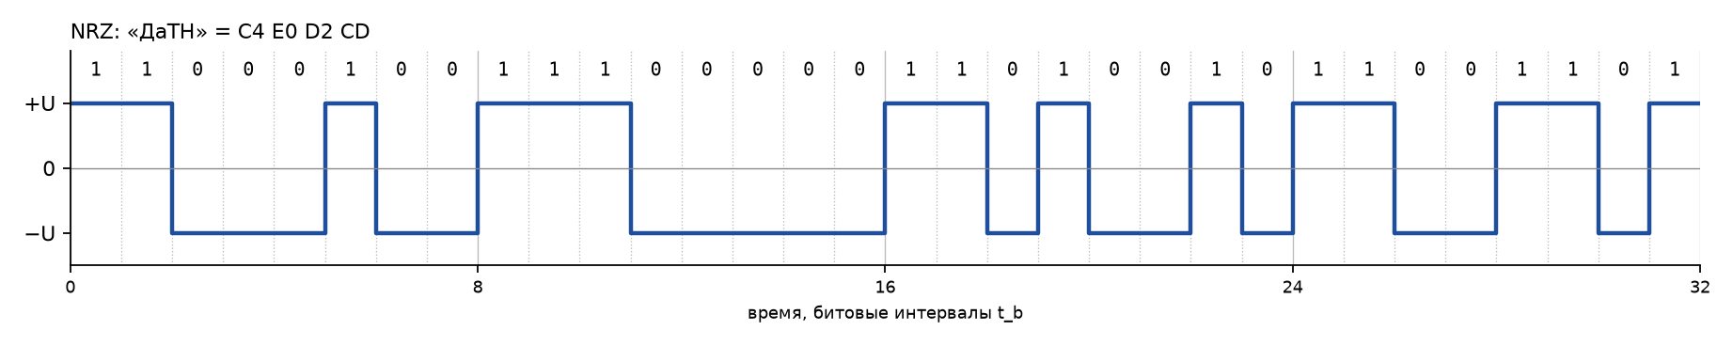
Рис. 2.1. Временная диаграмма, NRZ
Расчёт для NRZ (C = 10 Мбит/с, t_b = 1/C = 100 нс):
Участок сигнала | Частота | f, МГц | Кол-во участков | Длительность, t_b
уровень держится 1 t_b (½ периода) | C/2 | 5 | 7 | 7
уровень держится 2 t_b (½ периода) | C/4 | 2,5 | 7 | 14
уровень держится 3 t_b (½ периода) | C/6 | 1,667 | 2 | 6
уровень держится 5 t_b (½ периода) | C/10 | 1 | 1 | 5

Верхняя граница fв = 5 МГц, нижняя fн = 1 МГц.
Спектр S = fв − fн = 5 − 1 = 4 МГц.
Средняя частота (взвешенная по длительности участков): fср = (5·7 + 2,5·14 + 1,667·6 + 1·5) / 32 = 2,656 МГц.
Необходимая полоса пропускания: F ≥ S = 4 МГц (полоса 1–5 МГц, основные гармоники). Для качественной передачи с 3-й гармоникой верхней частоты: F = 3·fв − fн = 14 МГц (полоса 1–15 МГц).

2.2. RZ
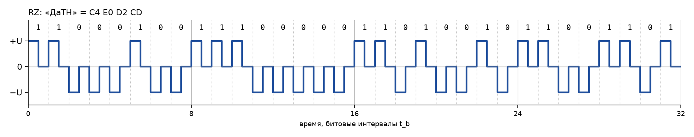
Рис. 2.2. Временная диаграмма, RZ
Расчёт для RZ (C = 10 Мбит/с, t_b = 1/C = 100 нс):
Участок сигнала | Частота | f, МГц | Кол-во участков | Длительность, t_b
одинаковые биты подряд (период t_b) | C | 10 | 10 | 25
одиночный бит (период 2·t_b) | C/2 | 5 | 7 | 7

Верхняя граница fв = 10 МГц, нижняя fн = 5 МГц.
Спектр S = fв − fн = 10 − 5 = 5 МГц.
Средняя частота (взвешенная по длительности участков): fср = (10·25 + 5·7) / 32 = 8,906 МГц.
Необходимая полоса пропускания: F ≥ S = 5 МГц (полоса 5–10 МГц, основные гармоники). Для качественной передачи с 3-й гармоникой верхней частоты: F = 3·fв − fн = 25 МГц (полоса 5–30 МГц).

2.3. AMI
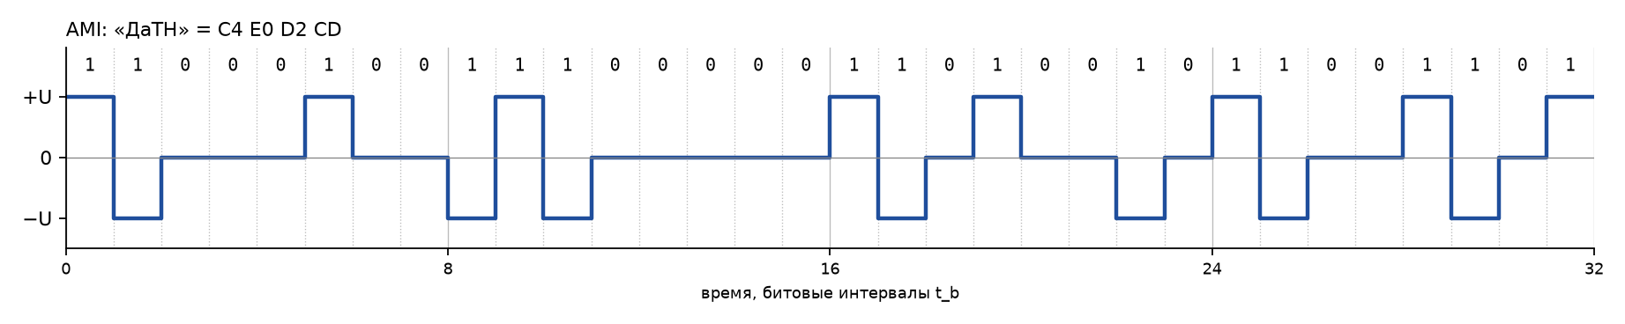
Рис. 2.3. Временная диаграмма, AMI
Расчёт для AMI (C = 10 Мбит/с, t_b = 1/C = 100 нс):
Участок сигнала | Частота | f, МГц | Кол-во участков | Длительность, t_b
уровень держится 1 t_b (½ периода) | C/2 | 5 | 18 | 18
уровень держится 2 t_b (½ периода) | C/4 | 2,5 | 3 | 6
уровень держится 3 t_b (½ периода) | C/6 | 1,667 | 1 | 3
уровень держится 5 t_b (½ периода) | C/10 | 1 | 1 | 5

Верхняя граница fв = 5 МГц, нижняя fн = 1 МГц.
Спектр S = fв − fн = 5 − 1 = 4 МГц.
Средняя частота (взвешенная по длительности участков): fср = (5·18 + 2,5·6 + 1,667·3 + 1·5) / 32 = 3,594 МГц.
Необходимая полоса пропускания: F ≥ S = 4 МГц (полоса 1–5 МГц, основные гармоники). Для качественной передачи с 3-й гармоникой верхней частоты: F = 3·fв − fн = 14 МГц (полоса 1–15 МГц).

2.4. NRZI
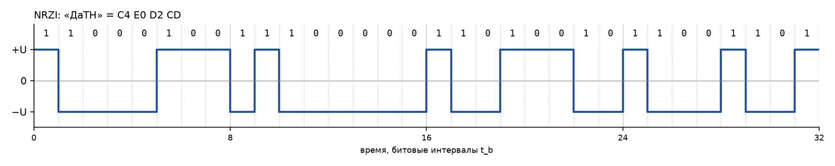
Рис. 2.4. Временная диаграмма, NRZI
Расчёт для NRZI (C = 10 Мбит/с, t_b = 1/C = 100 нс):
Участок сигнала | Частота | f, МГц | Кол-во участков | Длительность, t_b
уровень держится 1 t_b (½ периода) | C/2 | 5 | 7 | 7
уровень держится 2 t_b (½ периода) | C/4 | 2,5 | 3 | 6
уровень держится 3 t_b (½ периода) | C/6 | 1,667 | 3 | 9
уровень держится 4 t_b (½ периода) | C/8 | 1,25 | 1 | 4
уровень держится 6 t_b (½ периода) | C/12 | 0,833 | 1 | 6

Верхняя граница fв = 5 МГц, нижняя fн = 0,833 МГц.
Спектр S = fв − fн = 5 − 0,833 = 4,167 МГц.
Средняя частота (взвешенная по длительности участков): fср = (5·7 + 2,5·6 + 1,667·9 + 1,25·4 + 0,833·6) / 32 = 2,344 МГц.
Необходимая полоса пропускания: F ≥ S = 4,167 МГц (полоса 0,833–5 МГц, основные гармоники). Для качественной передачи с 3-й гармоникой верхней частоты: F = 3·fв − fн = 14,167 МГц (полоса 0,833–15 МГц).

2.5. MLT-3
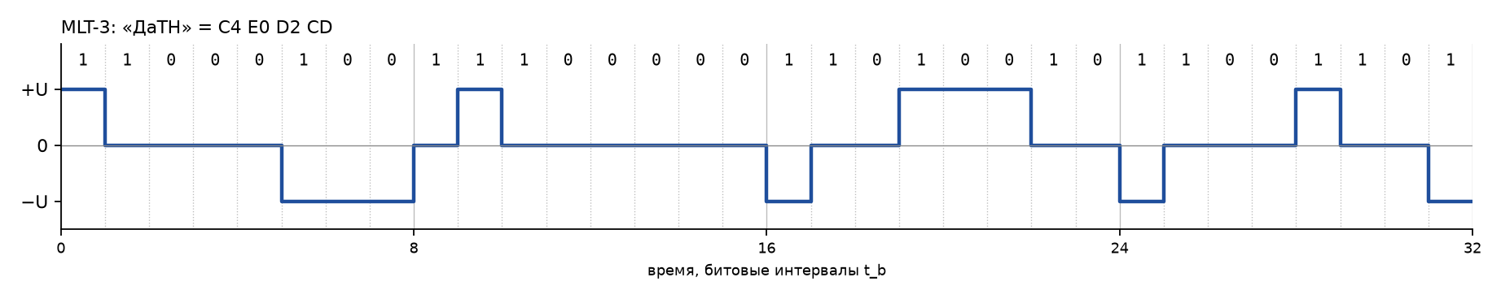
Рис. 2.5. Временная диаграмма, MLT-3
Расчёт для MLT-3 (C = 10 Мбит/с, t_b = 1/C = 100 нс):
Участок сигнала | Частота | f, МГц | Кол-во участков | Длительность, t_b
уровень держится 1 t_b (¼ периода) | C/4 | 2,5 | 7 | 7
уровень держится 2 t_b (¼ периода) | C/8 | 1,25 | 3 | 6
уровень держится 3 t_b (¼ периода) | C/12 | 0,833 | 3 | 9
уровень держится 4 t_b (¼ периода) | C/16 | 0,625 | 1 | 4
уровень держится 6 t_b (¼ периода) | C/24 | 0,417 | 1 | 6

Верхняя граница fв = 2,5 МГц, нижняя fн = 0,417 МГц.
Спектр S = fв − fн = 2,5 − 0,417 = 2,083 МГц.
Средняя частота (взвешенная по длительности участков): fср = (2,5·7 + 1,25·6 + 0,833·9 + 0,625·4 + 0,417·6) / 32 = 1,172 МГц.
Необходимая полоса пропускания: F ≥ S = 2,083 МГц (полоса 0,417–2,5 МГц, основные гармоники). Для качественной передачи с 3-й гармоникой верхней частоты: F = 3·fв − fн = 7,083 МГц (полоса 0,417–7,5 МГц).

2.6. Манчестерский
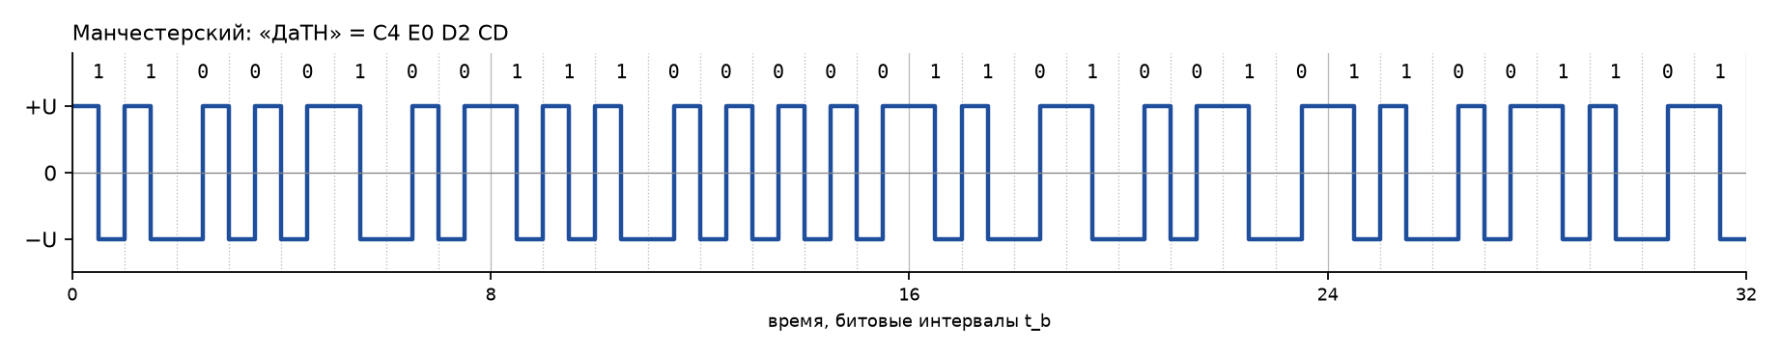
Рис. 2.6. Временная диаграмма, Манчестерский
Расчёт для Манчестерский (C = 10 Мбит/с, t_b = 1/C = 100 нс):
Участок сигнала | Частота | f, МГц | Кол-во участков | Длительность, t_b
полуинтервал t_b/2 (одинаковые биты) | C | 10 | 32 | 16
интервал t_b (смена бита) | C/2 | 5 | 16 | 16

Верхняя граница fв = 10 МГц, нижняя fн = 5 МГц.
Спектр S = fв − fн = 10 − 5 = 5 МГц.
Средняя частота (взвешенная по длительности участков): fср = (10·16 + 5·16) / 32 = 7,5 МГц.
Необходимая полоса пропускания: F ≥ S = 5 МГц (полоса 5–10 МГц, основные гармоники). Для качественной передачи с 3-й гармоникой верхней частоты: F = 3·fв − fн = 25 МГц (полоса 5–30 МГц).

2.7. Сводка по физическому кодированию
Метод | fв, МГц | fн, МГц | S, МГц | fср, МГц | F (3-я гарм.), МГц | Уровней | Макс. без перехода, t_b | Пост. сост.
NRZ | 5 | 1 | 4 | 2,656 | 14 | 2 | 5 | -0,062
RZ | 10 | 5 | 5 | 8,906 | 25 | 3 | 0,5 | -0,031
AMI | 5 | 1 | 4 | 3,594 | 14 | 3 | 5 | 0,031
NRZI | 5 | 0,833 | 4,167 | 2,344 | 14,167 | 2 | 6 | -0,25
MLT-3 | 2,5 | 0,417 | 2,083 | 1,172 | 7,083 | 3 | 6 | 0
Манчестерский | 10 | 5 | 5 | 7,5 | 25 | 2 | 1 | 0

«Макс. без перехода» — наибольшая длительность участка без изменения уровня (характеризует риск потери синхронизации). «Пост. сост.» — среднее значение сигнала по сообщению в долях U.

3. Сравнительный анализ методов физического кодирования
Метод | Достоинства | Недостатки (на данном сообщении)
NRZ | 2 уровня, простота; fв = C/2 = 5 МГц | нет самосинхронизации: 5 нулей подряд → fн = 1 МГц; постоянная составляющая
RZ | самосинхронизация (возврат к нулю в каждом бите) | 3 уровня; самый широкий спектр: fв = C = 10 МГц, fср ≈ 8,9 МГц
AMI | серии единиц не дают пост. составляющей; обнаружение ошибок по нарушению чередования | 3 уровня; серия из 5 нулей → 5·t_b без перехода, fн = 1 МГц
NRZI | 2 уровня; переход на каждой единице | нули без переходов: участок 6·t_b, fн ≈ 0,83 МГц; пост. составляющая −0,25U
MLT-3 | самый узкий спектр: fв = C/4 = 2,5 МГц, S ≈ 2,08 МГц, fср ≈ 1,17 МГц; пост. составляющая ≈ 0 | 3 уровня; нет самосинхронизации на нулях (участок 6·t_b, fн ≈ 0,42 МГц)
Манчестерский | самосинхронизация, нет постоянной составляющей, 2 уровня; fн = 5 МГц далеко от нуля | fв = C = 10 МГц — вдвое выше NRZ, fср = 7,5 МГц

Выбор двух лучших методов:
1) Манчестерский код — единственный из двухуровневых кодов, который сохраняет синхронизацию и не имеет постоянной составляющей при любых данных, включая серию из 5 нулей в нашем сообщении. Требуемая полоса 5–10 МГц (S = 5 МГц) для C = 10 Мбит/с приемлема; именно этот код используется в 10BASE-T.
2) MLT-3 — самый узкий спектр (fв = 2,5 МГц, S ≈ 2,08 МГц: в 2,4 раза уже манчестерского) и нулевая постоянная составляющая на этом сообщении. Его недостаток — длинные участки без переходов на сериях нулей — устраняется логическим кодированием (так сделано в 100BASE-TX: 4B/5B + MLT-3), поэтому он выбран для этапов 3 и 4.

4. Логическое кодирование 4B/5B
Каждая тетрада исходного сообщения заменяется пятибитным символом по таблице 4B/5B:
Тетрада | 1100 | 0100 | 1110 | 0000 | 1101 | 0010 | 1100 | 1101
Символ 5B | 11010 | 01010 | 11100 | 11110 | 11011 | 10100 | 11010 | 11011

Избыточное сообщение в двоичном коде: 11010 01010 11100 11110 11011 10100 11010 11011
В шестнадцатеричном коде: D2 B9 ED D3 5B
Длина нового сообщения: 40 бит (5 байт). Избыточность: (40 − 32)/32 = 25 % (на 4 информационных бита — 1 избыточный).
После 4B/5B самая длинная серия нулей — 2, единиц — 4 (было 5 и 3).
Чтобы сохранить полезную скорость 10 Мбит/с, битовая скорость в линии увеличивается в 5/4 раза: C' = 12,5 Мбит/с, t_b' = 80 нс.

5. Временные диаграммы и спектр после 4B/5B
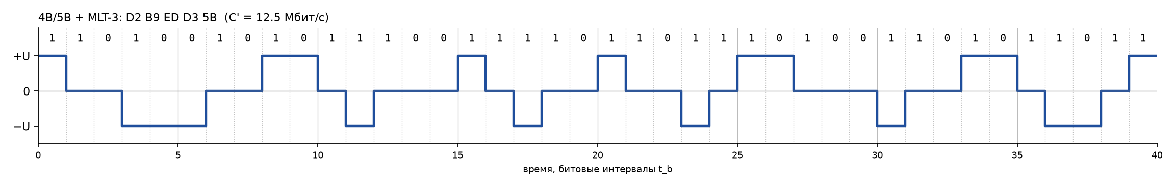
Рис. 5.1. 4B/5B + MLT-3
Расчёт для 4B/5B + MLT-3 (C = 12,5 Мбит/с, t_b = 1/C = 80 нс):
Участок сигнала | Частота | f, МГц | Кол-во участков | Длительность, t_b
уровень держится 1 t_b (¼ периода) | C/4 | 3,125 | 13 | 13
уровень держится 2 t_b (¼ периода) | C/8 | 1,562 | 9 | 18
уровень держится 3 t_b (¼ периода) | C/12 | 1,042 | 3 | 9

Верхняя граница fв = 3,125 МГц, нижняя fн = 1,042 МГц.
Спектр S = fв − fн = 3,125 − 1,042 = 2,083 МГц.
Средняя частота (взвешенная по длительности участков): fср = (3,125·13 + 1,562·18 + 1,042·9) / 40 = 1,953 МГц.
Необходимая полоса пропускания: F ≥ S = 2,083 МГц (полоса 1,042–3,125 МГц, основные гармоники). Для качественной передачи с 3-й гармоникой верхней частоты: F = 3·fв − fн = 8,333 МГц (полоса 1,042–9,375 МГц).
Для сравнения — 4B/5B + NRZI (вариант 100BASE-FX):
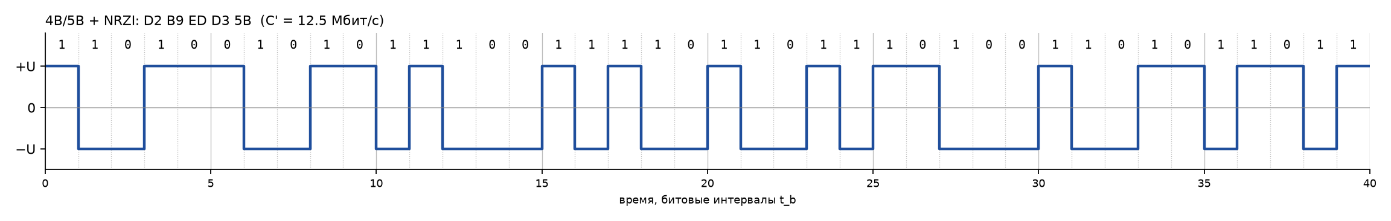
Рис. 5.2. 4B/5B + NRZI
Расчёт для 4B/5B + NRZI (C = 12,5 Мбит/с, t_b = 1/C = 80 нс):
Участок сигнала | Частота | f, МГц | Кол-во участков | Длительность, t_b
уровень держится 1 t_b (½ периода) | C/2 | 6,25 | 13 | 13
уровень держится 2 t_b (½ периода) | C/4 | 3,125 | 9 | 18
уровень держится 3 t_b (½ периода) | C/6 | 2,083 | 3 | 9

Верхняя граница fв = 6,25 МГц, нижняя fн = 2,083 МГц.
Спектр S = fв − fн = 6,25 − 2,083 = 4,167 МГц.
Средняя частота (взвешенная по длительности участков): fср = (6,25·13 + 3,125·18 + 2,083·9) / 40 = 3,906 МГц.
Необходимая полоса пропускания: F ≥ S = 4,167 МГц (полоса 2,083–6,25 МГц, основные гармоники). Для качественной передачи с 3-й гармоникой верхней частоты: F = 3·fв − fн = 16,667 МГц (полоса 2,083–18,75 МГц).

6. Скремблирование
Рассмотрены оба полинома из задания: Bi = Ai ⊕ Bi−3 ⊕ Bi−5 и Bi = Ai ⊕ Bi−5 ⊕ Bi−7. Результат для исходного сообщения:
Полином | Результат (hex) | Макс. серия 0 | Макс. серия 1 | Единиц
исходное сообщение | C4 E0 D2 CD | 5 | 3 | 15
Bi = Ai ⊕ Bi−3 ⊕ Bi−5 | D9 09 AA C3 | 4 | 2 | 15
Bi = Ai ⊕ Bi−5 ⊕ Bi−7 | C3 7D C7 78 | 4 | 5 | 19

Выбран полином Bi = Ai ⊕ Bi−3 ⊕ Bi−5. Оба полинома сокращают серию нулей с 5 до 4 и дают для MLT-3 одинаковые fв = 2,5 МГц и S = 2 МГц, но первый сокращает и серию единиц (3 → 2), а второй, наоборот, создаёт серию из 5 единиц («0111 1101»), которая в NRZ или AMI превратилась бы в длинный участок без перехода или в постоянную составляющую. Первый полином также даёт меньшую среднюю частоту для MLT-3 (1,17 МГц против 1,48 МГц) и требует сдвигового регистра на 5 разрядов вместо 7. Минус выбора: у второго полинома больше переходов в MLT-3 (18 против 14), то есть синхронизация чуть лучше.
Последовательность получения разрядов (первые разряды B1…B5 не имеют предыдущих слагаемых, и Bi = Ai или Ai ⊕ Bi−3):
B1 = A1=1 = 1
B2 = A2=1 = 1
B3 = A3=0 = 0
B4 = A4=0 ⊕ B1=1 = 1
B5 = A5=0 ⊕ B2=1 = 1
B6 = A6=1 ⊕ B3=0 ⊕ B1=1 = 0
B7 = A7=0 ⊕ B4=1 ⊕ B2=1 = 0
B8 = A8=0 ⊕ B5=1 ⊕ B3=0 = 1
B9 = A9=1 ⊕ B6=0 ⊕ B4=1 = 0
B10 = A10=1 ⊕ B7=0 ⊕ B5=1 = 0
B11 = A11=1 ⊕ B8=1 ⊕ B6=0 = 0
B12 = A12=0 ⊕ B9=0 ⊕ B7=0 = 0
B13 = A13=0 ⊕ B10=0 ⊕ B8=1 = 1
B14 = A14=0 ⊕ B11=0 ⊕ B9=0 = 0
B15 = A15=0 ⊕ B12=0 ⊕ B10=0 = 0
B16 = A16=0 ⊕ B13=1 ⊕ B11=0 = 1
B17 = A17=1 ⊕ B14=0 ⊕ B12=0 = 1
B18 = A18=1 ⊕ B15=0 ⊕ B13=1 = 0
B19 = A19=0 ⊕ B16=1 ⊕ B14=0 = 1
B20 = A20=1 ⊕ B17=1 ⊕ B15=0 = 0
B21 = A21=0 ⊕ B18=0 ⊕ B16=1 = 1
B22 = A22=0 ⊕ B19=1 ⊕ B17=1 = 0
B23 = A23=1 ⊕ B20=0 ⊕ B18=0 = 1
B24 = A24=0 ⊕ B21=1 ⊕ B19=1 = 0
B25 = A25=1 ⊕ B22=0 ⊕ B20=0 = 1
B26 = A26=1 ⊕ B23=1 ⊕ B21=1 = 1
B27 = A27=0 ⊕ B24=0 ⊕ B22=0 = 0
B28 = A28=0 ⊕ B25=1 ⊕ B23=1 = 0
B29 = A29=1 ⊕ B26=1 ⊕ B24=0 = 0
B30 = A30=1 ⊕ B27=0 ⊕ B25=1 = 0
B31 = A31=0 ⊕ B28=0 ⊕ B26=1 = 1
B32 = A32=1 ⊕ B29=0 ⊕ B27=0 = 1
Скремблированное сообщение в двоичном коде: 1101 1001 0000 1001 1010 1010 1100 0011
В шестнадцатеричном коде: D9 09 AA C3
Дескремблирование: Ci = Bi ⊕ Bi−3 ⊕ Bi−5 восстанавливает исходное сообщение (проверено программно).

7. Временные диаграммы и спектр после скремблирования
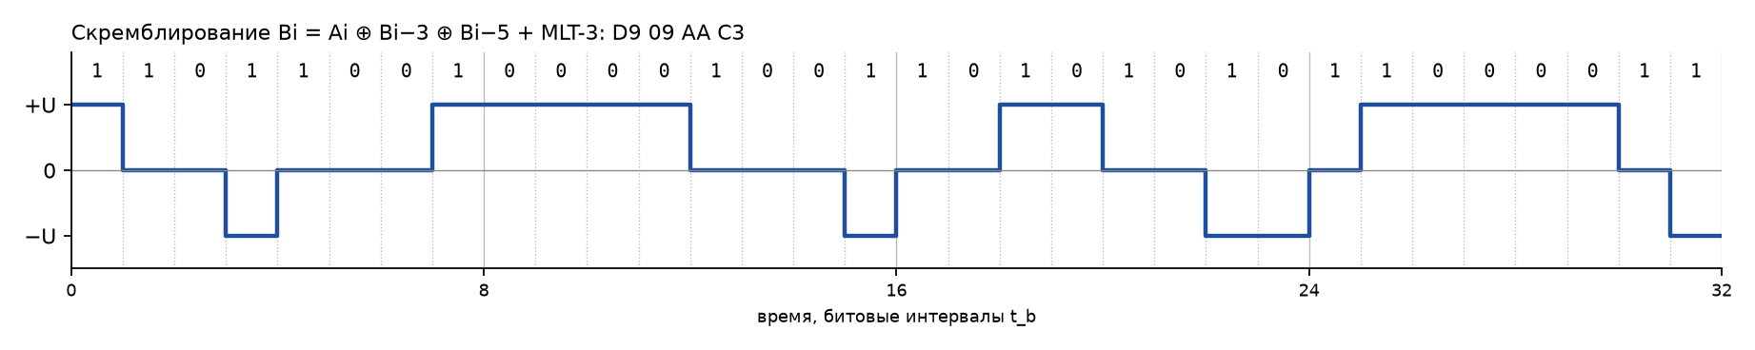
Рис. 7.1. Скремблирование (3, 5) + MLT-3
Расчёт для скремблирования + MLT-3 (C = 10 Мбит/с, t_b = 1/C = 100 нс); скорость не меняется — избыточных бит нет:
Участок сигнала | Частота | f, МГц | Кол-во участков | Длительность, t_b
уровень держится 1 t_b (¼ периода) | C/4 | 2,5 | 6 | 6
уровень держится 2 t_b (¼ периода) | C/8 | 1,25 | 5 | 10
уровень держится 3 t_b (¼ периода) | C/12 | 0,833 | 2 | 6
уровень держится 5 t_b (¼ периода) | C/20 | 0,5 | 2 | 10

Верхняя граница fв = 2,5 МГц, нижняя fн = 0,5 МГц.
Спектр S = fв − fн = 2,5 − 0,5 = 2 МГц.
Средняя частота (взвешенная по длительности участков): fср = (2,5·6 + 1,25·10 + 0,833·6 + 0,5·10) / 32 = 1,172 МГц.
Необходимая полоса пропускания: F ≥ S = 2 МГц (полоса 0,5–2,5 МГц, основные гармоники). Для качественной передачи с 3-й гармоникой верхней частоты: F = 3·fв − fн = 7 МГц (полоса 0,5–7,5 МГц).
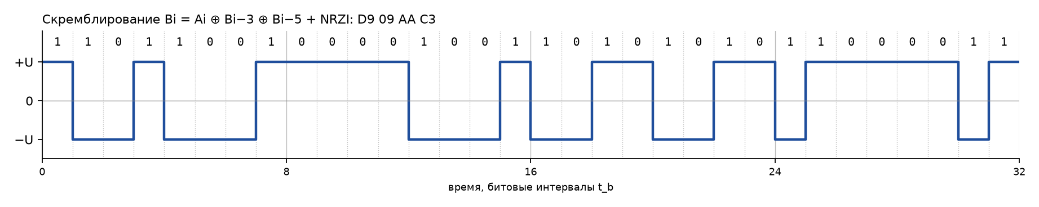
Рис. 7.2. Скремблирование (3, 5) + NRZI (для сравнения)
Расчёт для скремблирования + NRZI (C = 10 Мбит/с, t_b = 1/C = 100 нс):
Участок сигнала | Частота | f, МГц | Кол-во участков | Длительность, t_b
уровень держится 1 t_b (½ периода) | C/2 | 5 | 6 | 6
уровень держится 2 t_b (½ периода) | C/4 | 2,5 | 5 | 10
уровень держится 3 t_b (½ периода) | C/6 | 1,667 | 2 | 6
уровень держится 5 t_b (½ периода) | C/10 | 1 | 2 | 10

Верхняя граница fв = 5 МГц, нижняя fн = 1 МГц.
Спектр S = fв − fн = 5 − 1 = 4 МГц.
Средняя частота (взвешенная по длительности участков): fср = (5·6 + 2,5·10 + 1,667·6 + 1·10) / 32 = 2,344 МГц.
Необходимая полоса пропускания: F ≥ S = 4 МГц (полоса 1–5 МГц, основные гармоники). Для качественной передачи с 3-й гармоникой верхней частоты: F = 3·fв − fн = 14 МГц (полоса 1–15 МГц).

8. Сравнительный анализ логического кодирования
Вариант | C линии, Мбит/с | Длина, бит | fв, МГц | fн, МГц | S, МГц | fср, МГц | Макс. без перехода, t_b
MLT-3 (без логич. кодирования) | 10 | 32 | 2,5 | 0,417 | 2,083 | 1,172 | 6
4B/5B + MLT-3 | 12,5 | 40 | 3,125 | 1,042 | 2,083 | 1,953 | 3
Скремблирование + MLT-3 | 10 | 32 | 2,5 | 0,5 | 2 | 1,172 | 5
Манчестерский (для сравнения) | 10 | 32 | 10 | 5 | 5 | 7,5 | 1
4B/5B + NRZI | 12,5 | 40 | 6,25 | 2,083 | 4,167 | 3,906 | 3
Скремблирование + NRZI | 10 | 32 | 5 | 1 | 4 | 2,344 | 5

Способ | Достоинства | Недостатки
4B/5B | гарантирует не более 3 нулей подряд → самосинхронизация; fн выросла с 0,42 до 1,04 МГц; обнаружение ошибок по 16 запрещённым кодам; простая табличная реализация | избыточность 25 %: линейная скорость 12,5 Мбит/с, fв выросла до 3,125 МГц; сообщение длиннее на 8 бит
Скремблирование | нет избыточных бит, скорость 10 Мбит/с; самый узкий спектр S = 2 МГц; серии сократились (0: 5→4, 1: 3→2) | длинные серии не исключаются гарантированно (участок MLT-3 без перехода 5·t_b, fн = 0,5 МГц); нужен скремблер/дескремблер; ошибка размножается при дескремблировании

Наилучший способ логического кодирования для данного сообщения — 4B/5B: при той же ширине спектра (S ≈ 2,08 МГц против 2 МГц у скремблирования) он гарантирует самосинхронизацию и поднимает нижнюю границу спектра в 2 раза (1,04 МГц против 0,5 МГц), то есть сигнал дальше от постоянной составляющей. Цена — 25 % избыточности, которая для сообщения из 4 байт несущественна.

9. Выводы
1. Сообщение «ДаТН» = C4 E0 D2 CD (32 бита) содержит серию из 5 нулей, поэтому потенциальные коды без логического кодирования (NRZ, NRZI, AMI, MLT-3) имеют низкую нижнюю границу спектра (0,42–1 МГц) и участки без переходов до 6·t_b, что грозит потерей синхронизации.
2. Из физических кодов самый узкий спектр у MLT-3 (fв = 2,5 МГц, S ≈ 2,08 МГц), самый широкий — у RZ и манчестерского (fв = 10 МГц). Манчестерский код надёжнее всех (самосинхронизация, нет постоянной составляющей), но требует вдвое большей полосы.
3. Логическое кодирование устраняет недостаток MLT-3: 4B/5B гарантирует переходы (не более 3·t_b без перехода) ценой 25 % избыточности; скремблирование полиномом Bi = Ai ⊕ Bi−3 ⊕ Bi−5 даёт самый узкий спектр без избыточности, но без гарантии.
4. Наилучший способ передачи исходного сообщения — 4B/5B + MLT-3: требуемая полоса около 1,04–3,125 МГц (S ≈ 2,08 МГц), что в 2,4 раза уже, чем у манчестерского кода (5–10 МГц), при сохранённой самосинхронизации и возможности обнаруживать ошибки. Если полоса канала не ограничена, а аппаратура должна быть простейшей (2 уровня), допустим манчестерский код.

